ARRIANISMO

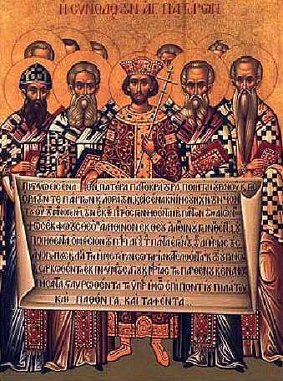
Arrio y dos obispos seguidores suyos

Herejía cristiana del siglo III y IV d. C. que negaba la divinidad de Jesucristo en su pleno sentido. Recibió el nombre de arrianismo por su autor, Arrio.

- Arrio

Fue un cristiano nacido en Libia, entonces provincia romana de Cirenaica. Estudió en la escuela teológica de Luciano de Antioquía. Se ordenó sacerdote en Alejandría y se vio inmerso en el 319 en una controversia con su Obispo relativa a la divinidad de Cristo.
En el 325 tuvo que marchar a Iliria debido a sus creencias. El debate sobre su doctrina pronto involucró a toda la Iglesia y la conmocionó durante un siglo. Su doctrina fue prohibida el año 379 en todo el Imperio romano por el Emperador Teodosio I. Pero se mantuvo viva e influyente durante dos siglos más entre las tribus bárbaras que habían sido convertidas al cristianismo por obispos arrianos.
El centro del pensamiento de Arrio radicaba en el modo de entender las relaciones entre Dios y su Hijo, el Verbo hecho Hombre. Sobre todo resultó conflictiva la obsesión con que defendía una doctrina que suscitaba controversias en todas partes.

2. Arrianismo

Según los arrianos, el Hijo de Dios, segunda persona de la Trinidad, no es de la misma esencia del Padre, sino que es inferior, al estilo de una divinidad subordinada y dependiente. El argumento básico es la generación del Hijo por el Padre, lo cual no le concede igual categoría.
Se apoyaba en antiguos escritos del cristianismo y en especial en algunos comentarios de Orígenes. Dios era entendido por el grupo como única esencia rectora del cosmos, creadora y no originada, eterna. Esa esencia no admitía ninguna sombra de diversidad o multiplicidad.
Por eso el Verbo, que se hace hombre en Jesús, era también una criatura que gozaba de la condición divina, pero que en esencia era criatura. Por lo tanto el Verbo era siempre subordinado al Padre y a su voluntad.
Esto chocaba con la doctrina católica, que decía, "igual al Padre, de la misma esencia, eterno, infinitivo, misteriosamente uno y diferente".

Arrio fue condenado en el Concilio de Nicea el año 325. Los 318 obispos reunidos allí redactaron una fórmula de fe, un credo, que establecía que el Hijo de Dios era concebido, no hecho, engendrado, no creado, y consustancial (en griego, homoousios, de la misma esencia, sustancia) con el Padre. Equivalía a decir que el Hijo "formaba la Stma. Trinidad", era Dios.
Previamente, ningún credo había sido aceptado con carácter universal por todas las iglesias. A partir de Nicea, contra Arrio, todos debían aceptar esa formula que empezó a recitarse en las asambleas litúrgicas y, confirmado año después en el concilio de Constantinopla (381) recitan los católicos hasta hoy en sus Eucaristías.

2. Influencias

A pesar de su condena, la enseñanza de Arrio no se extinguió. Las rivalidades entre iglesias y la intervención interesada de los poderes públicos, del Emperador, hizo posible que se prolongara. El Emperador Constantino I anulo la orden de exilio que pesaba sobre Arrio el 334.
Poco después le apoyaron figuras relevantes, como el nuevo Emperador Constancio II, que se vio atraído por la doctrina arriana, y el Obispo de Nicomedia, el teólogo Eusebio, que pronto fue nombrado Patriarca de Constantinopla. En el año 359 el arrianismo había convertido en la forma religiosa defendida por el Emperador.
Surgió la lucha interna entre los arrianos en dos partidos: los moderados consistían en Obispos que aceptaban el credo de Nicea, pero vacilaban en aceptar el término homo-ousios (consustancial). Los extremistas evolucionaron a términos más radicales y empleaban "diferente (en griego hetero-ousios), o distinto del Padre (en griego anomoios).
Este grupo suscitó algunas corrientes de "Neumatómacos" (combatientes en contra del Espíritu), que también hacian del Espíritu Santo una criatura. En la forma era una cuestión de terminología. En el fondo lo que latía era la rivalidad entre los grupos.
Con la muerte de Constancio II en 361 los arrianos perdieron a su defensor. Poco después se fueron acercando las posiciones. Y el Emperador Teodosio en el año 379 exigió que todos aceptaran la formula de Nicea. Convocó el II Concilio Ecuménico en Constantinopla el 381.

El arrianismo tuvo una fuerte implantación entre los visigodos que desde Oriente habían ido perdiendo terreno y terminaron reducidos al Reino de España. El rey Leovigildo mandó ejecutar a su hijo Hermenegildo por haber abjurado de su fe arriana. Pero su otro hijo Recaredo terminó aceptando la formula católica el año 538 en el III Concilio de Toledo. El arrianismo perdió sus últimos defensores cuando ya Europa se estaba convirtiendo en una nueva realidad social y política por la invasión bárbara.

